Блок коммутации
видеосигнала
UTD 1038/69

сертификат соответствия
№ РОСС.IT.ME03.A05735

ПАСПОРТ

И ИНСТРУКЦИЯ ПО монтажу

Санкт – Петербург
2009

Общие данные

Блок коммутации видеосигнала UTD 1038/69 используется в домофонных системах с торговой маркой URMET.

Блок коммутации UTD 1038/69 состоит из:
- пластиковой ударопрочной крышки зеленого цвета;
- клеммной колодки для подключения управляющих и коммутируемых цепей;
- базы для настенной установки.

Функционирование

Блок коммутации видеосигнала UTD 1038/69 используется в домофонных системах Digvoice в следующих конфигурациях:

- Коммутация 4-х входных видеосигналов на 1 выход.
При наличии управляющего сигнала на одном из терминалов (RE, RF, RG, RH) блок переключает соответствующий входной терминал видеосигнала (I1, I2, I3, I4) на выходной терминал видеосигнала U ,
а также подает питание на соответствующий терминал питания видео (TC1, TC2, TC3, TC4).

- Самоктивация панели вызова и просмотр подключенных обзорных камер. (В этом случае требуется специальный декодер 1038/80)
При нажатии клавиши самоактивации на мониторе включается панель вызова, при последующих нажатиях переключаются обзорные камеры подключенные к этому блоку.

В дополнении к 4-м контрольным терминалам блок имеет терминал Т к которому подключается кнопка для коммутирования 4-х входных сигналов на выход, независимо от наличия управляющих сигналов (RE, RF, RG, RH).
Номера входов которые будут переключаться при нажатии кнопки Т устанавливаются с помощью перемычек (от 2 до 4 входов).

Примечание: Если терминал Т не используется, необходимо установить перемычку между терминалами RES и 0V

Обозначение терминалов:

R2 – Вход питания видео (+)
+V – Вход питания блока (+)
0V – Вход питания блока (земля)

I1 – Вход видео сигнала 1 (коакс)
V5 – Вход видео сигнала 1 (земля)
TC1 - Выход питания видео 1
RE – Вход управляющего сигнала 1

I2 – Вход видео сигнала 2 (коакс)
V5 – Вход видео сигнала 2 (земля)
TC2 - Выход питания видео 2
RF – Вход управляющего сигнала 2

I3 – Вход видео сигнала 3 (коакс)
V5 – Вход видео сигнала 3 (земля)
TC3 - Выход питания видео 3
RG – Вход управляющего сигнала 3

I4 – Вход видео сигнала 4 (коакс)
V5 – Вход видео сигнала 4 (земля)
TC4 - Выход питания видео 4
RH – Вход управляющего сигнала 4

I5 – Вход видео сигнала (коакс)
для последовательного соединения блоков,
проходящий сквозь терминал U
V5 – Вход видео сигнала (земля)

U – Выход видео сигнала (коакс)
V5 – Выход видео сигнала (земля)

T – Вход для кнопки
0V – Вход для кнопки (земля)
RES - Вход для сброса

В зависимости от количества видео сигналов, установить джампер в соответствии с таблицой:

Кол-во видео сигналов | JP1 | JP2 | JP3
2 | ON | - | -
3 | - | ON | -
4 | - | - | ON

Технические характеристики

Управляющее напряжение: | 12Vdc ± 10%  24Vdc ± 10%
Потребляемый ток в пассивном режиме: | 4mA
Потребляемый ток в активизированном режиме: | 27mA
Диапазон рабочих температур: | -10⁰С - +45⁰С
Максимальное коммутируемое напряжение: | 24 Vdc
Максимальный коммутируемый ток: | 2A dc
Размеры:
ширина | 120
высота | 120
глубина | 55

Гарантийные обязательства

Компания-поставщик гарантирует стабильность всех технических характеристик устройства при соблюдении требований к установке и эксплуатации. В течение 12 месяцев с даты сдачи системы в эксплуатацию Поставщик обязуется бесплатно производить ремонт неисправного оборудования.

Дата сдачи системы в эксплуатацию «_______» «__________________» 20___ г

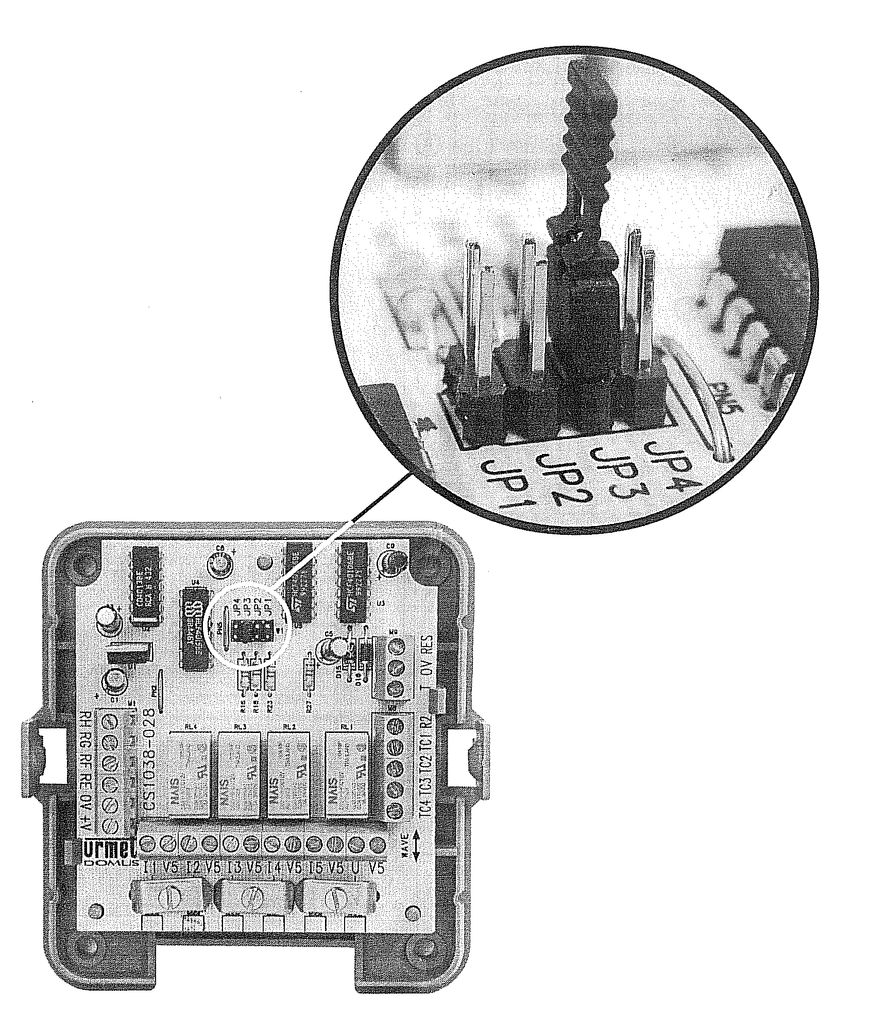

УРМЕТ ИНТЕРКОМ АКЦИОНЕРНОЕ ОБЩЕСТВО
------------------------------------------------------------------------------------------------------

191123, Санкт-Петербург, ул. Фурштатская, 33, пом.4 Тел./факс (812) 441-3041

127055, Москва, ул. Лесная, д 43, офис 429 Тел./факс (499) 973-1981; (499) 978-5163

E-mail : sales@urmet.ru http://www.urmet.ru

